

Breisach - Juli 2015

PRESSEMELDUNG

Tapeten-Kollektion "Fashion Wood" -
nominiert für German Design Award 2016

Der German Design Award zählt zu den anerkanntesten Design-Wettbewerben weltweit und genießt weit über die Fachkreise hinaus hohes Ansehen. Ein einzigartiges Nominierungsverfahren garantiert, dass nur Produkte mit besonderer gestalterischer Qualität am Wettbewerb teilnehmen.
Für 2016 wurde die Erismann Tapeten-Kollektion 'Fashion Wood' für "Excellent Product Design' in der Kategorie "Home Textiles and Home Accessories" für den German Design Award nominiert.
'Fashion Wood' greift das aktuelle Interieur-Thema NATUR auf, interpretiert natürliche Materialien neu und kombiniert unerwartete Strukturen. Wilde Bambus-Hölzer, luftiges Blätterdickicht mit verwunschenen Schmetterlingen und patiniertes Holz sind die Hauptakteure.
Wie gestempelt wirken filigrane Ornamente auf verblichenen Holzplanken und geben den Dessins einen trendig-rustikalen Touch. Ein weiteres Holzmotiv erinnert an alte, verwitterte Überseekisten der Kolonialzeit. Dekorative Bambus-Hölzer hingegen interpretieren das Thema 'Wood' asiatisch und erzeugen eine beruhigende Raumatmosphäre.
Auch die Farben passen sich dem Thema 'Wood' an. Sie wirken wie von Wind und Sonne verblichen und unterstreicht die Unbefangenheit der Dessins. Sandelholz, Haselnuss-Braun, blasses Peppermint oder frisches Bambus-Grün sind die dominierenden Farbtöne der Kollektion.
Eine Kollektion für alle, die es natürlich und ursprünglich lieben, aber auf coolen Chic nicht verzichten möchten.
Laufzeit: 2017 | Material: Strukturtapete auf Vliesträger | Inhalt: 36 Tapeten

www.erismann.de
Zeichen Fließtext (inkl. Leerzeichen): 1439
Bildmaterial: Foto: Erismann & Cie. GmbH

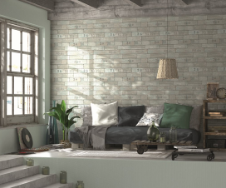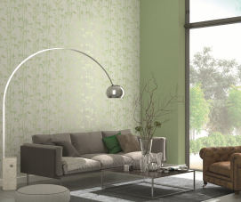
Erismann-Kollektion Fashion Wood
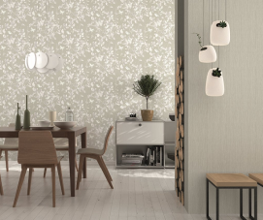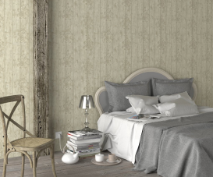
Erismann-Kollektion Fashion Wood
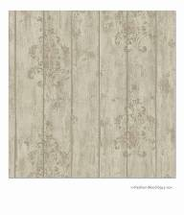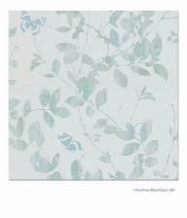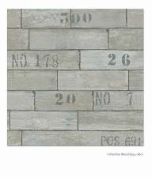
Die Hauptakteure: Dessins und Farben interpretieren das Thema 'Holz' modern und lässig

Logo German Design Award Nominee 2016

KONTAKT:

Erismann & Cie. GmbH - Hafenstraße 19 - 79206 Breisach
Silvia Reddmann - Leitung PR/Online Marketing
Fon: +49 7667 909-186 * Fax: +49 7667 909-270 * Mobil +49 151 649 616 16
silvia.reddmann@erismann.de * presse@erismann.de * www.erismann.de

